深圳实验高中部2016高三数学考前专题突破(理科)
专题四：数列
一、2011－2015新课标高考真题再现
【2011年】
1.[2011·课标全国卷第17题] 等比数列{a_{n}}的各项均为正数，且2a₁＋3a₂＝1，a＝9a₂a₆.
(1)求数列{a_{n}}的通项公式；
(2)设b_{n}＝log₃a₁＋log₃a₂＋…＋log₃a_{n}，求数列的前n项和．

【2012年】
1.[2012·课程标准卷第5题] 已知{a_{n}}为等比数列，a₄＋a₇＝2，a₅a₆＝－8，则a₁＋a₁₀＝( )
A．7 B．5 C．－5 D．－7
2.[2012·课程标准卷第16题] 数列{a_{n}}满足a_{n＋1}＋(－1)^{n}a_{n}＝2n－1，则{a_{n}}的前60项和为________．
【2013年】
1.[2013·新课标全国卷Ⅰ第7题] 设等差数列{a_{n}}的前n项和为S_{n}，若S_{m－1}＝－2，S_{m}＝0，S_{m＋1}＝3，则m＝( )
A．3 B．4 C．5 D．6
2.[ 2013·新课标全国卷Ⅰ第12题] 设△A_{n}B_{n}C_{n}的三边长分别为a_{n}，b_{n}，c_{n}，△A_{n}B_{n}C_{n}的面积为S_{n}，n＝1，2，3，….若b₁＞c₁，b₁＋c₁＝2a₁，a_{n＋1}＝a_{n}，b_{n＋1}＝，c_{n＋1}＝，则( )
A．{S_{n}}为递减数列 B．{S_{n}}为递增数列
C．{S_{2n－1}}为递增数列，{S_{2n}}为递减数列
D．{S_{2n－1}}为递减数列，{S_{2n}}为递增数列
3.[2013·新课标全国卷Ⅰ第14题] 若数列{a_{n}}的前n项和S_{n}＝a_{n}＋，则{a_{n}}的通项公式是a_{n}＝______．
4. [2013·新课标全国卷Ⅱ第3题] 等比数列{a_{n}}的前n项和为S_{n}，已知S₃＝a₂＋10a₁，a₅＝9，则a₁＝( )
A. B．－ C. D．－
5.[2013·新课标全国卷Ⅱ16] 等差数列{a_{n}}的前n项和为S_{n}，已知S₁₀＝0，S₁₅＝25，则nS_{n}的最小值为____．
【2014年】
1.[2014·新课标全国卷Ⅰ第17题] 已知数列{a_{n}}的前n项和为S_{n}，a₁＝1，a_{n}≠0，a_{n}a_{n＋1}＝λS_{n}－1，其中λ为常数．
(1)证明：a_{n＋2}－a_{n}＝λ.
(2)是否存在λ，使得{a_{n}}为等差数列？并说明理由．
2.[2014·新课标全国卷Ⅱ第17题] 已知数列{a_{n}}满足a₁＝1，a_{n＋1}＝3a_{n}＋1.
(1)证明是等比数列，并求{a_{n}}的通项公式；
(2)证明＋＋…＋＜.

【2015年】
1.[2015·全国卷Ⅰ第17题] S_{n}为数列{a_{n}}的前n项和．已知a_{n}>0，a＋2a_{n}＝4S_{n}＋3.
(1)求{a_{n}}的通项公式；
(2)设b_{n}＝，求数列{b_{n}}的前n项和．

2. [2015·全国卷Ⅱ第4题] 已知等比数列{a_{n}}满足a₁＝3，a₁＋a₃＋a₅＝21，则a₃＋a₅＋a₇＝( )
A．21 B．42 C．63 D．84
二：2016考试大纲研读
(十二) 数列(P142)
1. 数列的概念和简单表示法
（1）了解数列的概念和几种简单的表示方法（列表、图像、通项公式）。
（2）了解数列是自变量为正整数的一类函数。
2. 等差数列、等比数列
（1）理解等差数列、等比数列的概念。
（2）掌握等差数列、等比数列的通项公式与前项和公式。
（3）能在具体的问题情境中识别数列的等差关系或等比关系，并能用等差数列、等比数列的有关知识解决相应的问题。
（4）了解等差数列与一次函数、等比数列与指数函数的关系。
三：考纲示例研究
1. [2016·考纲示例第5题] 已知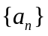是等差数列，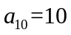，其前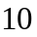项和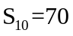，则其公差=( ).
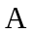. 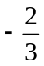 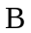. 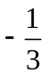 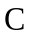. 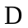. 
2. [2016·考纲示例第6题]. 已知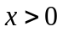，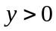，，，，成等差数列，，，，成等比数列，则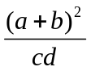的最小值是（ ）.
. . . .
3. [2016·考纲示例第10题]在数列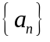中，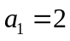，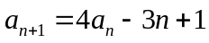，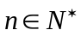.
（） 证明数列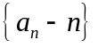是等比数列；
（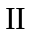）求数列的前项和.

4. [2016·考纲示例第11题]已知数列的前项和为，函数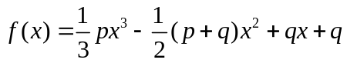（其中，均为常数，且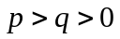），当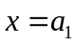时，函数取得极小值点. 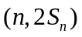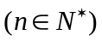均在函数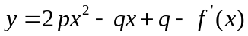的图像上（其中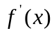是函数的导函数）.
（）求的值；（）求数列的通项公式.

四：2016高考预测
2016高考数列可能考一选择一填空，其中一定有一题是把关题，据规律填空题的16题可能是数列把关题.
1.[第三次六校联考第16题] 若不等式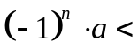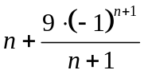对任意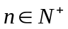恒成立，则实数的取值范围是 .
2. [2016深圳一模第16题]数列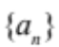满足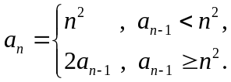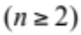，若为等比数列，则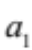的取值范围是_________．
3.设
则集合中元素的个数为 .
4.设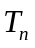为数列的前项之积，满足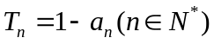，则数列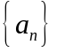的通项公式
为 .
5.已知数列满足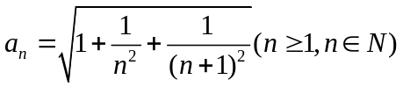，且其前项和为，
则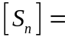 .（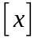表示不超过实数的最大整数）
6.等差数列、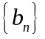的前项和分别为、.若对任意的正整数，均有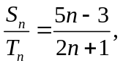
则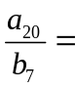
7.已知函数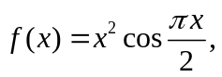在数列中，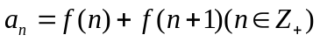则数列的前100项之和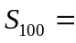 .
8.已知正项数列的首项为1，且对于一切正整数，均有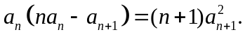
则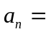 .
9.设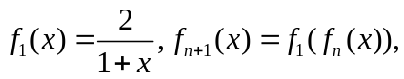且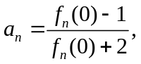则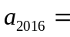 .
10.已知等比数列的公比为，前项和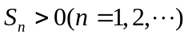，则的取值范围是
11.在等差数列中，若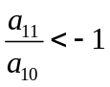，且它的前项有最大值，则当取得最小正值时，
的值为

